Baccalauréat Professionnel
Maintenance des Systèmes de Production Connectés
Épreuve E2 PREPARATION D’UNE INTERVENTION
Sous-épreuve E2. b Préparation d’une intervention de maintenance

DOSSIER
QUESTIONS-REPONSES
Déchiqueticc

Matériel autorisé :
- L’usage de la calculatrice avec mode examen actif est autorisé.
- L’usage de calculatrice sans mémoire, « type collège » est autorisé.

DOSSIER PRESENTATION

PRESENTATION GENERALE DU SYSTEME :

Le sujet de l’étude se trouve dans une entreprise de revalorisation des déchets plastiques.

Ce système est composé de trois sous-ensembles :

La DECHIQUETICC réalise « les broyats » : Résultat du broyage de bouteilles plastiques.

Le CONVOYEUR réalise le transfert : Transfert des broyats.

EMBALICC : Stocke les différents broyats obtenus avant leur recyclage.
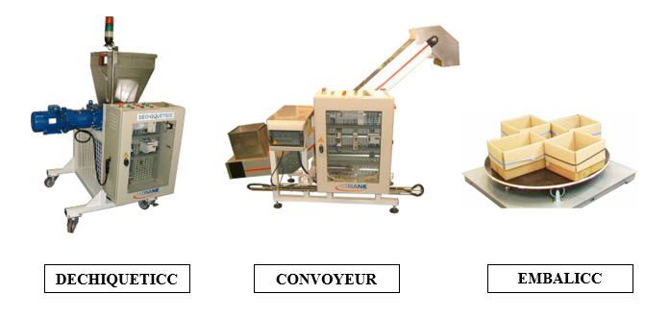
Sujet de l’étude

- PRESENTATION DU SYSTEME DECHIQUETICC :
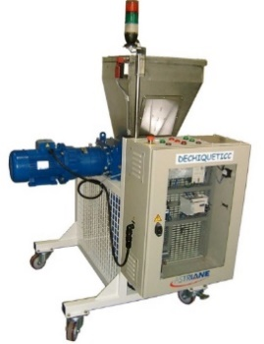

DECHIQUETICC est une machine industrielle exploitée dans le cadre de la gestion de recyclage de bouteille plastique.

Broyat de bouteille plastique

Exploitation des broyats de plastique :
Nous retrouvons le recyclage du plastique dans différents domaines tel que :

Cycle de recyclage :

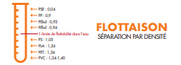

  - Actigramme A-0

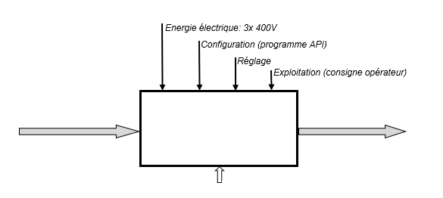

Broyer des bouteilles plastiques
Bouteilles plastiques
Broyats

DECHIQUETICC

Constitution du système DECHIQUETICC

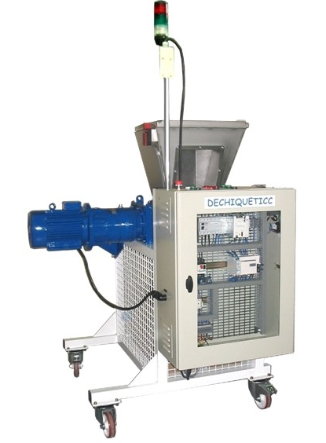
Trémie

Motoréducteur
Bloc de coupe
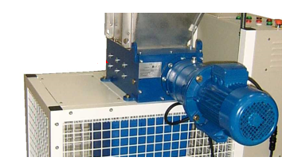

Armoire électrique

Châssis

Problématique générale :

La DECHIQUETICC ne pouvant broyer suffisamment fin les bouteilles plastiques, les opérateurs sont contraints de passer au minimum 2 fois la matière pour obtenir un broyat assez fin pour son exploitation future.

Solution retenue : Il faut augmenter la vitesse de broyage pour obtenir en un seul passage le broyat voulu.

Cette solution permettra de gagner en temps de cycle sur le système de traitement des déchets et donc de réduire la consommation des énergies.

Q1 | Ordre d’Intervention |  | Temps conseillé :  5 minutes

Q1.1 – Compléter l’ordre d’intervention ci-dessous

ORDRE D’INTERVENTION
Date et heure de la demande |  |  |  |  |  |  | ……………………………………………..
Parc |  |  |  | Urgence |  |  | 2 |  | Equipement | N° | ………………………
 |  | …………
Marque |  |  |  |  | ………… |  |  |  | Numéro du BT : |  |  | 25.12.5230
Motif de la demande :
- Augmenter la vitesse de broyage pour obtenir en un seul passage le broyat voulu
en comparant 2 solutions techniques possibles.
Machine en arrêt |  |  | oui |  |  | non

Q2 | Etude du coût de la modification de maintenance améliorative | 5, 6, 7, 12, 13/21 | Temps conseillé :  30 minutes

Cadence actuelle de DECHIQUETICC : 70kg/h pour un seul passage.

Comparer 2 solutions techniques permettant d’obtenir une vitesse de broyage supérieure afin de répondre à une cadence de 70kg/h pour un broyat fin.

Solution 1 : par variateur électrique | Solution2 : par montage poulies/courroie
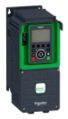  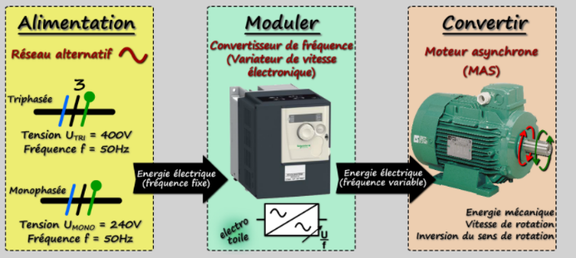 | 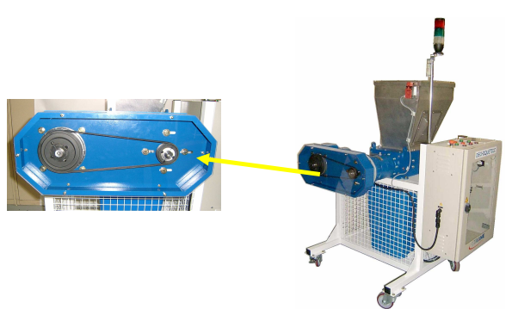

Q2.1 Calculer en tenant compte des 2 passages nécessaires le broyat fin obtenu en 8 heures de production (expliquer votre démarche).

…………………………………………………………………………………………………………

…………………………………………………………………………………………………………

…………………………………………………………………………………………………………

…………………………………………………………………………………………………………

Q2.2- Etude tarifaire de la solution n°1 :

Identifier à partir du dossier ressource, l’intensité consommée par le moteur sur le système DECHIQUETICC. (DTR : 5-6-7/21)

I moteur = ……………………………………………………………………………………………..

Donner la référence du variateur adapté au moteur.

Réf ……………………………………………………………………………………………………..

Chiffrer la solution n°1 avec variateur de vitesse :

………………………………………………………………………………………………………….

Q2.3- Etude tarifaire de la solution n°2 : ( DTR 12/21)

Composants nécessaires | Références | Prix
Poulie motrice
Moyeu poulie motrice | 2012 (alésage 28) | 13,45 €
Poulie réceptrice
Moyeu poulie réceptrice | 1310 (alésage 28) | 12,18 €
Courroie à stries
Cartérisation et fixation | Platine, enveloppe et vitre carter | 724.78 euros
 | PRIX TOTAL

Q2.4- Conclure d’après l’étude tarifaire, la solution à privilégier.

…………………………………………………………………………………………………………….

Q2.5- Etude technique de la solution n°1 : (temps estimé d’implantation 2heures)
DTR (13/21)

Définir avec le plan de l’armoire actuelle si l’implantation du variateur est possible.
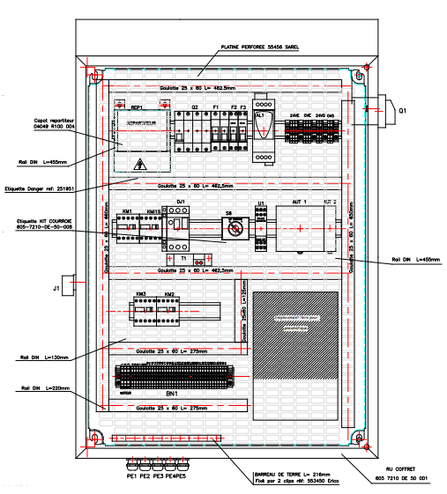

Zone d’implantation

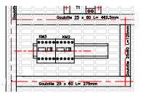
142
125

La solution est (entourer la bonne réponse): possible pas possible

Argumenter votre réponse :…………………………………………………………………………..

……………………………………………………………………………………………………………

Q2.6- Etude technique de la solution n°2 : (temps estimé d’implantation 3heures)

Montage du kit courroie suivant un mode opératoire.

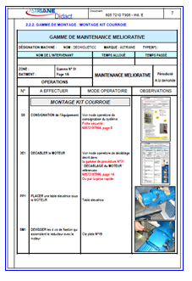
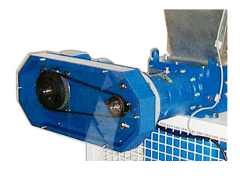

Q2.7- Conclure d’après les études techniques et de coûts, la solution à privilégier.

…………………………………………………………………………………………………………………………………………………………………………………………………………………………………………………………………………………………………………………………………………………………………………………………………………………………………………………………………………………………………………………………………………………………………

Q3 | Consignation de la machine | DTR 14, 15/21 | Temps conseillé :  30 minutes

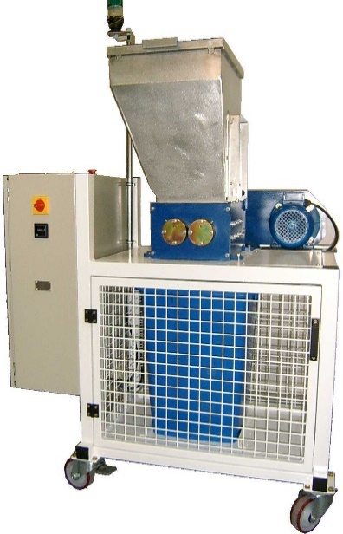
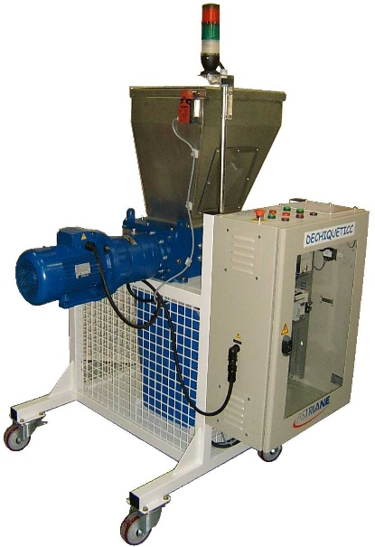
Q3.1- Préparation à la consignation :

Localiser en entourant sur les images ci-dessus les composants suivants :

EN ROUGE : Le(s) arrêt(s) d’urgence(s).

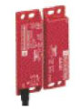

EN BLEU : le(s) capteur(s) de sécurité(s) des carters de protection.

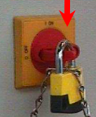

EN VERT : l’interrupteur de sectionnement

EN NOIR : Les voyants et autres moyens de signalisation lumineuse.

Q3.2- Il existe une procédure pour travailler hors tension, rappeler les 5 étapes de consignation :

- PRE-IDENTIFICATION

- ………………………………………………………………………………………………...

- ………………………………………………………………………………………………...

- ………………………………………………………………………………………………...

- ………………………………………………………………………………………………...

Q3.3- Afin de travailler en autonomie sur une installation électrique, quel titre d’habilitation devez-vous posséder ?

B1V
BC
BR
B2

Q3.4- Cocher les équipements E.P.I nécessaires pour réaliser la consignation de la DECHIQUETICC :

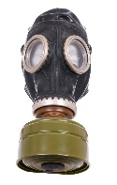 | 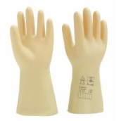 |  | 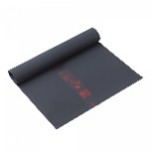 |  | 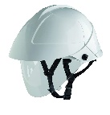 | 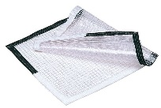

Q3.5- Il existe 3 sortes de famille de protection :

- EPI (Equipements de Protection Individuelles).

- E.C.S (Equipements Collectifs de Sécurité).

- E.I.S (Equipements Individuelles de Sécurité).

Relier les différents équipements de sécurité suivant leur famille :
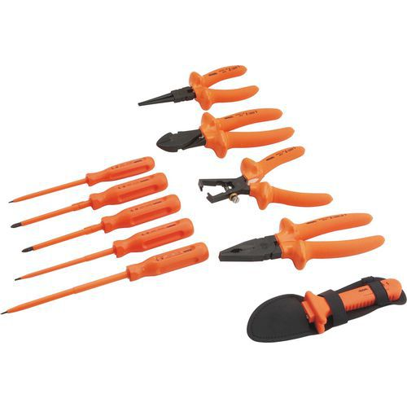

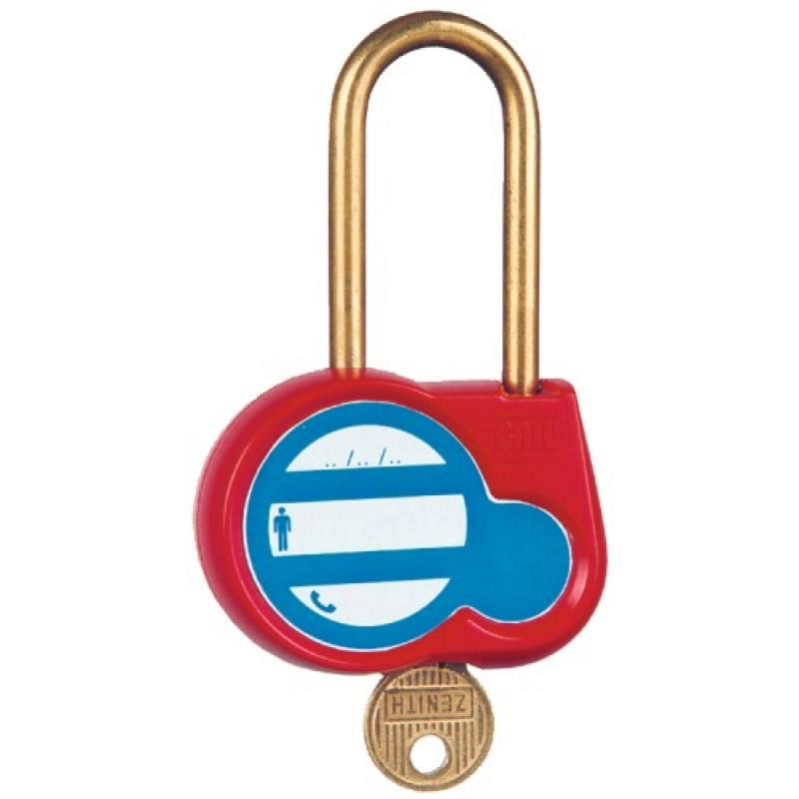
E.C.S

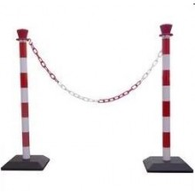

E.I.S

Q3.6- Vérification de l’absence de tension dans la machine :

A l’aide du schéma DT 15/21 indiquer le repère du composant permettant de mettre hors tension le système. Puis compléter sur le schéma :
- En noir les bornes du composant de sectionnement ;
- En rouge les repères des fils d’arrivée de la tension ;
- En vert les repères des fils de sortie de la tension ;
- En bleu le fil de terre.

Repère : …….

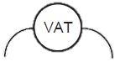
En suivant l’exemple ci-dessous du premier test :
- TEST absence de tension entre les bornes 2 et 4 sur les fils 01/07

Compléter les TESTS manquants pour réaliser votre vérification d’absence de tension.
- …………………………………………………………………………………………………
- …………………………………………………………………………………………………
- …………………………………………………………………………………………………
- …………………………………………………………………………………………………..
- ……………………………………………………………………………………………….

Q4 | PREPARATION DE L’INTERVENTION MECANIQUE | DTR 9 à 12/22  et 17 à 22/22 | Temps conseillé : 0h45

MONTAGE KIT COURROIE
MONTAGE KIT COURROIE

Q4.1- Complétez le plan ci-dessous en indiquant le repère (Rep) et la désignation des pièces du KIT COURROIE :
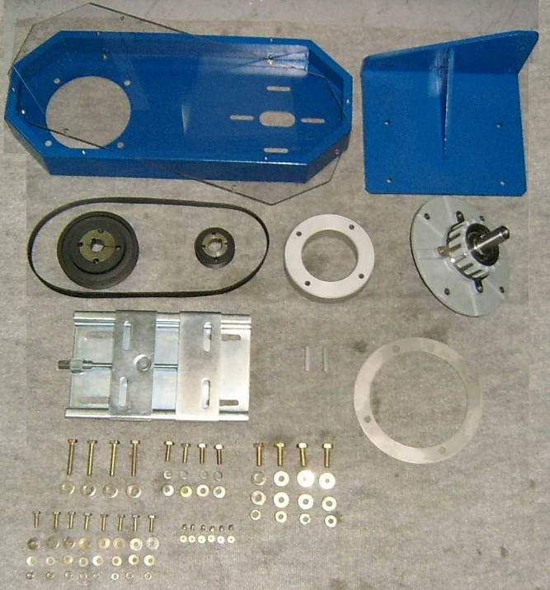
Rep : …………
Désignation : ………………...
……………………………
Rep : …………
Désignation : ………………...
……………………………
Rep : …………
Désignation : ………………...
……………………………
Rep : …………
Désignation : ………………...
……………………………
Rep : …………
Désignation : ………………...
……………………………
Rep : …………
Désignation : ………………...
……………………………
Rep : …………
Désignation : ………………...
……………………………
Rep : …………
Désignation : ………………...
……………………………
Rep : …………
Désignation : ………………...
……………………………

Q4.2- Compléter le tableau en vous aidant de la gamme de montage donnée dans les pages du DTR 17/21 à 22/22. Entourer sur la photo les outils ou familles d’outils nécessaire à votre intervention.

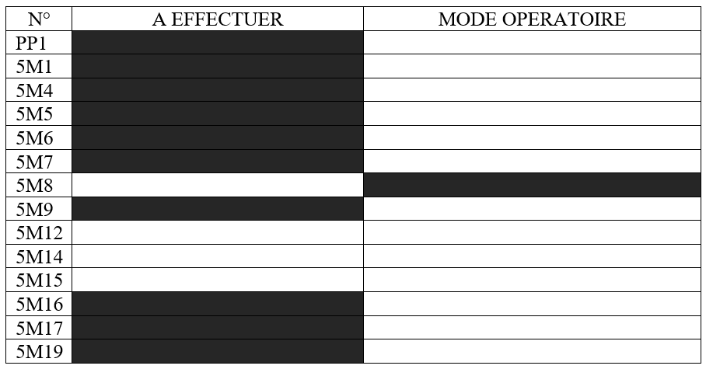
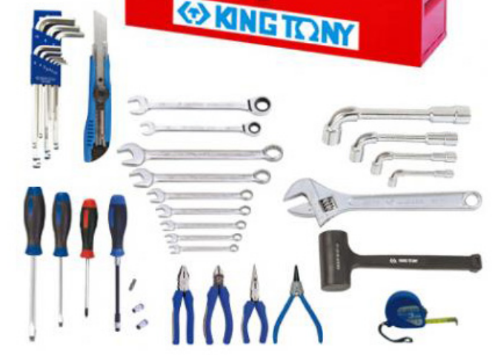
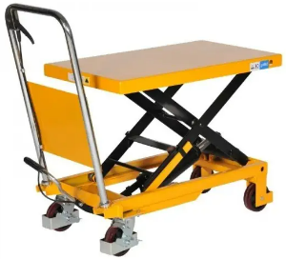

Q5 | Recyclage | Sur le plateau technique | Temps conseillé :  5 minutes
Q5.1 – Comme l’élimination des déchets industriels s’inscrit dans une démarche écoresponsable. Indiquer le type de déchets que vous allez devoir trier et éliminer :
□Déchets inertes
□Déchets dangereux
□Déchets spécifiques

□Déchets non dangereux non inertes
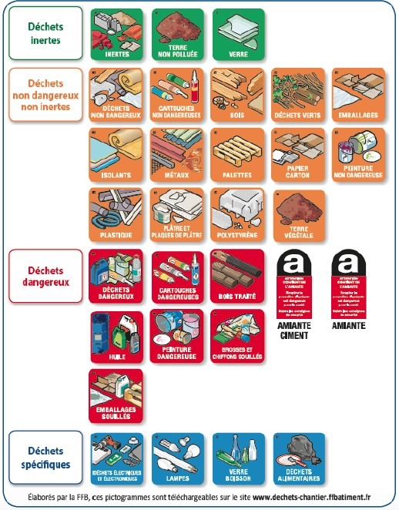

Q6 | Partie Pratique | Sur le plateau technique | Temps conseillé :  30 minutes

Action à mettre en œuvre
En autonomie
Présence évaluateur
Préparer son intervention
Q6.1 | Préparer le bien pour une mise en service, une remise en service.
Consigner le système
Q6.2 | Consigner le système (en présence et après accord du professeur)
Préparer le bien
Q6.3 | S’approprier les différentes procédures de mise en service et de sécurité
Q6.4 | Déconsigner le système
Q6.5 | Vérifier la présence et les niveaux des énergies d’alimentation
Q6.6 | Vérifier l’efficacité de la chaîne de sécurité
Q6.7 | Mettre le bien en position initiale
Q6.8 | Participer à la mise en œuvre des procédures de remise en service
Q6.9 | Vérifier le bon fonctionnement du système
Respecter les règles environnementales
Q6.10 | Le respect des règles environnementales sera évalué tout au long de l’intervention
Identifier et maîtriser les risques pour les biens et les personnes
Q6.11 | La maîtrise des risques sera évaluée tout au long de l’intervention

